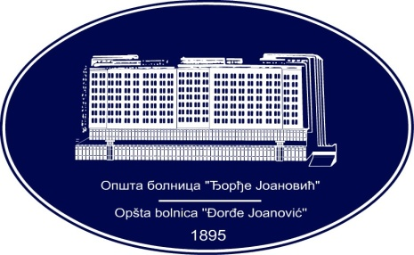 | REPUBLIKA SRBIJA - AP VOJVODINA  OPŠTA BOLNICA “Đorđe Joanović”  Zrenjanin, ul. Dr Vase Savića br. 5  Tel: (023) 536-930; centrala 513-200; lokal 3204  Fax: (023) 564-104  PIB 105539565 matični broj: 08887535  Žiro račun kod Uprave za javna plaćanja 840-17661-10  E-mail: bolnicazr@ptt.rs www.bolnica.org.rs
Zrenjanin: 24.03.2017.
Del. broj 13-474

Predmet: Pojašnjenje konkursne dokumentacije za javnu nabavku broj JN 06/2017 – Fiziološki rastvor, koncentracije 0,9% NaCl, za pripremu i završetak HD tretmana u pakovanjima od 1 l sa odgovarajućim infuzionim sistemom
Dana 22.03.2017. godine dostavljen nam je zahtev za pojašnjenje konkursne dokumentacije za javnu nabavku JN 06/2017 – Fiziološki rastvor, koncentracije 0,9% NaCl, za pripremu i završetak HD tretmana u pakovanjima od 1 l sa odgovarajućim infuzionim sistemom
PITANJE :
U otvorenom postupku za javnu nabavku br. 06/2017, traženo dobro ste definisali kao: Fiziološki rastvor, koncentracije 0,9% NaCl, za pripremu i završetak HD tretmana u pakovanjima od 1 l sa odgovarajućim infuzionim sistemom.
U KD jedinicu mere ste definisali kao Litar.

Kako je jasno da se navedeno dobro u svojstvu rastvora za pripremu i završetak HD tretmana isključivo može koristiti uz pripadajući nastavak za sistem za infuziju, iz Vaše konkursne dokumentacije nije jasno da li se ta partija sastoji iz dve stavke, kese fiziološkog rastvora i infuzione linije, ili se traži jedno dobro koje je kao takvo upisano u registar ALIMS-a i koje poseduje jedno Rešenje u Upisu medicinskog sredstva u Registar medicinskih sredstava ALIMS-a.
Ukoliko se traži jedno dobro, Jedinica mere može biti samo komad.

S tim u vezi, molimo Vas da nam precizno odgovorite da li se navedeno dobro sastoji iz dve stavke ili je u pitanju jedno dobrokoje je kao takvo upisano u registar ALIMS-a i koje poseduje jedno Rešenje u Upisu medicinskog sredstva u Registar medicinskih sredstava ALIMS-a, te u skladu sa tim izmenite KD i to tako da jedinica mere bude komad.

ODGOVOR:
Ponuđeno dobro u predmetnoj javnoj nabavci treba da se sastoji iz dve stavke I to iz kese fiziološkog rastvora I pripadajuće infuzione linije, a ponuđena cena mora da obuhvati obe stavke, uzimajući u obzir Pravilnik o standardima materijala za dijalizu koji se obezbeđuje iz sredstava obaveznog zdravstvenog osiguranja ( “Sl. Glasnik RS broj 88/12, 41/13, 36/14, 37/14, 88/15) koji u tački B) Materijal nespecifičan za hemodijalizu, red. br. 2) definiše:
“Fiziološki rastvor 0,9% NaCl do 2l za pripremu i završetak HD tretmana sa odgovarajućim sistemom za infuzju.”

Komisija za javnu nabavku JN 06/2017

